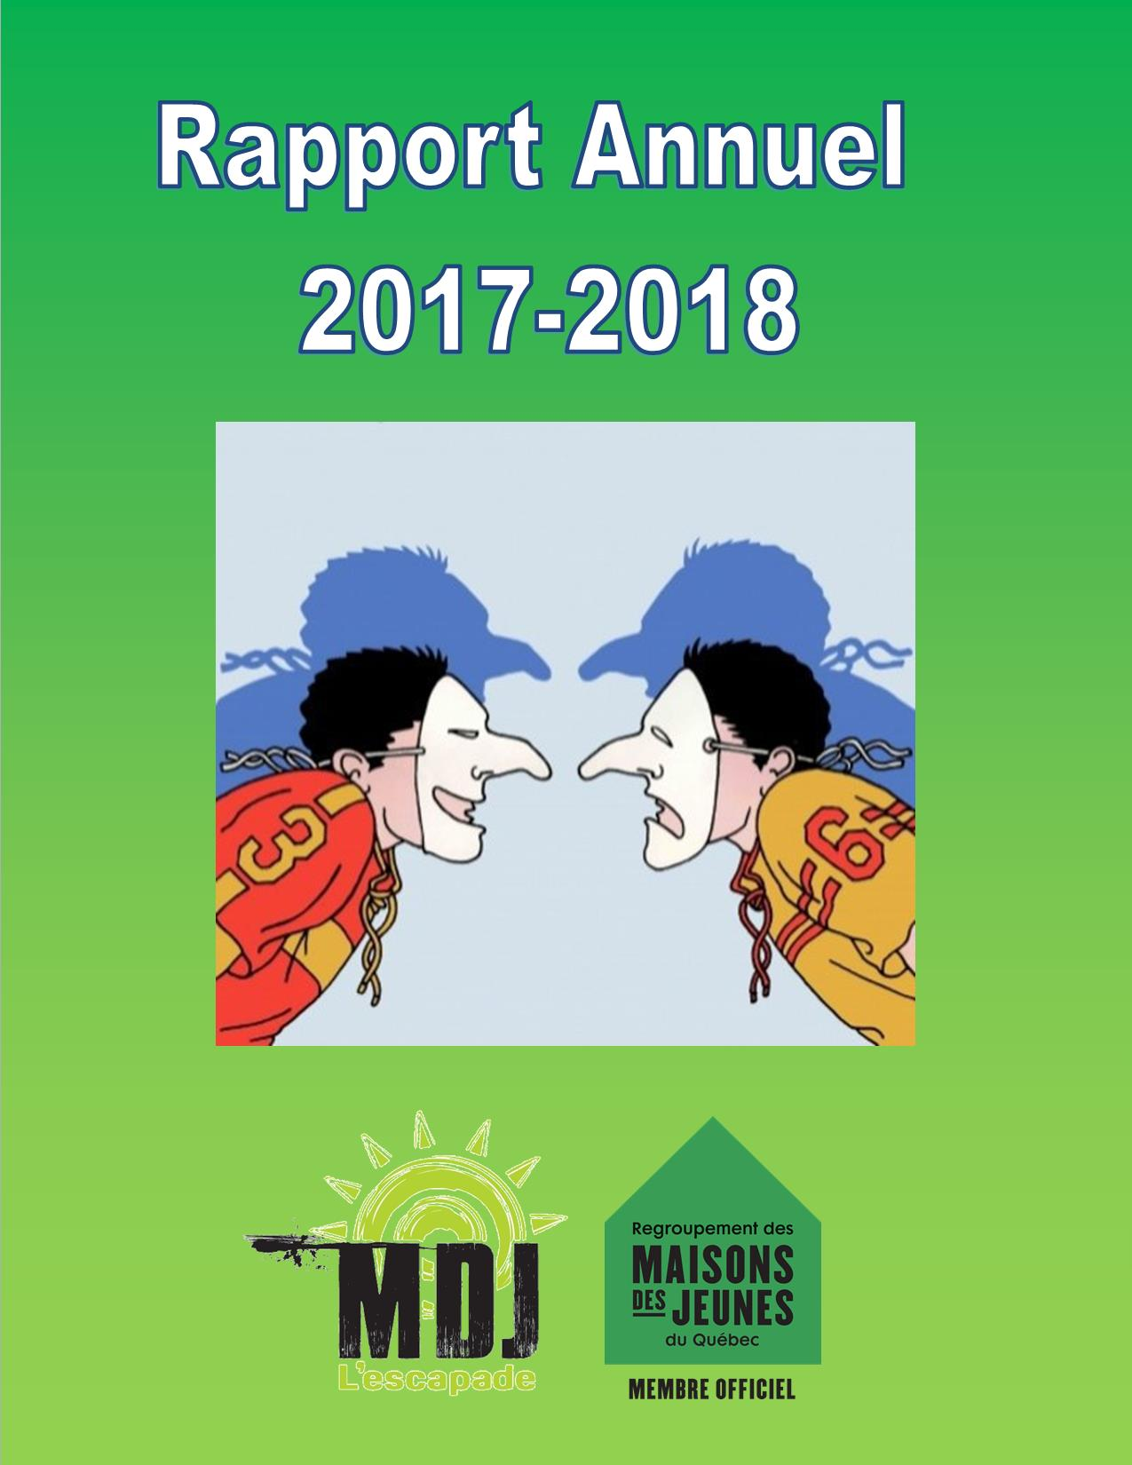

Table des matières

Projet d’ordre du jour 2.
Mot de l’équipe 3.
Mot du président 4.
Procès-verbal 5 à 7.
Notre Mission 8.
Nos objectifs 8.
Regroupement des Maisons des jeunes du Québec (RMJQ) 9.
Table Régionale des organismes communautaires (TROCL) 10-11.
Groupe visé 12.
Une Maison des jeunes c’est… 13.
Services psychosociaux 14.
Rapport d’activités 15 à 22.
Projets Transversaux 23 à 26.
Employabilité 27.
Structures décisionnelles 28 à 30.
Activités liées au fonctionnement de l’organisme 30-31.
Financement 31.
Partenaires 32.

Projet d’ordre du jour
- Ouverture de la rencontre et mot de bienvenue

- Vérification du quorum
- Nomination d’un(e) président(e) et d’un(e) secrétaire d’assemblée
- Lecture et adoption de l’ordre du jour du 13 juin 2018
- Lecture et adoption du procès-verbal de l’Assemblée Générale Annuelle du 13 juin 2017
- Lecture et adoption du rapport financier 2017-2018
    - MÉRITAS
- Nomination d’un vérificateur comptable pour l’année 2018-2019
    - MÉRITAS
- Lecture et adoption du rapport d’activités 2017-2018
    - MÉRITAS
- Lecture et adoption des prévisions budgétaires 2018-2019
- Suivi du plan d’action 2016-2021
- Nomination d’un(e) président(e) et d’un(e) secrétaire d’élection
- Élection des membres du Conseil d’administration
- Autres sujets:
- Levée de l’assemblée.
Mot de l’équipe

Bonjour à tous! Jeunes, parents, amis, partenaires!
L’année 2017-2018 en 2 mots : Changements et Créativité!
Déjà, à pareille date l’an dernier, je vous parlais de changements dans l’équipe. Et bien, ça s’est poursuivi! En septembre, nous avons accueilli Maxime! Je peux dire qu’à ce moment-là, l’équipe était enfin complète et complémentaire! Nous avons, par le fait-même, donné à Carolanne plus d’heures afin qu’elle puisse développer des projets. Ayant des idées plein la tête une équipe motivée, notre année a donc été chargée de nouvelles idées et projets, tous plus inspirants les uns que les autres! Nous avons mis sur pied des matchs d’impro et nous voulons maintenant monter une ligue d’improvisation inter-MDJ. Nous avons poursuivi notre projet de voyage à Toronto qui s’est vu changer pour un Voyage en Gaspésie. Il se vivra en juillet prochain! Nous avons également axé sur le recrutement de nouveaux jeunes par nos dîners causerie et ça s’est avéré très gagnant. Nous avons mis plus d’activités structurées, ce qui nous a permis d’allé chercher d’autres types de jeunes.
De plus, nous constatons, cette année, un beau changement au niveau de nos magnifiques jeunes. Nous avons un nombre moins élevé de jeunes qui ont fréquenté l’organisme (162 pour être exact, comparativement à plus les années précédentes). Cependant, ces jeunes ont fait de L’Escapade un milieu VRAIMENT significatif pour eux! QU’est-ce que ça veut dire ça? Ça veut dire que nous avons eu beaucoup de soirées à 25 jeunes présents, mais tous des jeunes que nous connaissons bien! Des jeunes que nous aimons particulièrement et qui revenaient soir après soir. Comparativement aux autres années où nous avions plus de jeunes différents, mais qui ne revenaient pas nécessairement… Ce sont 162 jeunes, avec qui nous avons vraiment pû réaliser notre mission! 162 jeunes qui sont attachés à leur MDJ! Nous sommes bien choyés de vous avoir les jeunes. Vous êtes tellement une belle gang! Nous sommes fiers d’être avec vous lorsque nous faisons des sorties ou que nous nous impliquons dans notre communauté! Vous êtes respectueux, engagés, créatifs et actifs!
Pour la prochaine année, d’autres projets verront le jour. Surveillez nous, car nous n’avons pas fini de vous surprendre! Vous entendrez parler, entre autres, de notre projet de coop verte, de notre nouveau club de course, de notre projet d’animation, de nos dîners causerie, de la ligue d’improvisation et de nos partenariats avec les écoles. Restez attentifs, car l’Escapade sera plus qu’en action pour 2018-2019!

Sur ce : Bonne AGA!

Jessie, Maxime, Carolanne, Katrine, Sara et Miguel
Mot du Président

Cela fait maintenant 15 ans que je m’implique à la Maison des jeunes L’Escapade. La dernière année est une des meilleures que j’ai connue. Pas nécessairement en terme de quantité ou de rendement mais plutôt d’investissement. L’an passé nous nous sommes investis dans l’élaboration d’une planification stratégique qui nous sert de guide afin de donner le meilleur à nos adolescents. Si je pouvais résumer l’année en deux mots, ce serait créativité et stabilité.
Dans une maison des jeunes, c’est bien connue, il y a un énorme calendrier avec pleins d’activités, de discussions et d’animations d’organisés. Dans la dernière année, ce qui a fait la différence c’est l’équipe d’intervenant. Je suis tellement impressionné par eux. Je tiens à leur dire un gros merci. Les nouvelles activités sont novatrices et rejoignent les valeurs des adolescents. J’ai juste le gout de vous dire WOW! Au conseil d’administration, nous sommes fiers car l’équipe crée de nouveaux projets et les mène à terme « avec et pour » les jeunes. Ces nouvelles initiatives vous seront dévoilées tout au long de notre assemblée. Il faut rester jusqu’à la fin.
Au conseil d’administration, nous sommes soumis, voir inondés d’idées provenant des intervenants. Les décisions que nous prenons sont basées sur la notion de « par et pour » les jeunes et l’importance de l’implication de ces actions dans notre communauté. La complicité et l’énergie entre les intervenants se reflète sur les adolescents. Ceux-ci participent aux activités et en demandent davantage. Vous voyez, tout le monde met l’épaule à la roue et la roue tourne à fond!
Tout au long de l’année, j’ai collaboré au conseil d’administration avec des personnes engagées auprès des adolescents. Je vous les présente; Mélissa Désilets, Réal Sauvé, Jean-François Doucet, Mathieu Lagacé, Kassandra Verville, Maude Richard, Céline Robillard. Je vous remercie tous et chacun pour vos judicieux conseils tout au long de l’année.
Bonne AGA à tous!

Alain Benoit
Président

Procès-verbal
Assemblée générale annuelle 2017
tenue le 13 juin 2017

Présences : 47 personnes
Céline Robillard CA
Jean-François Doucet CA
Mélissa Désilets CA
Alain Benoit CA
Jessie Armstrong Coordonnatrice
Karine Fontaine Employée
Jacob Dumulong Jeune
Anthony Lambert Jeune
Kelsy Pelletier Jeune
Karim Gagnon Jeune
Zachary Lachapelle Jeune
Katrine Arpin Employée
Sébastien Febvre Froment Jeune
Valérie Chrétien Ancienne employée
Patrick Mielle Parent
Julie Lachapelle Parent
Julie Deschênes Parent
Amélie Gravel Ancienne employée
Tommy Vaudry Jeune
Marie-Jo Landry Regard en elle
Kassandra Verville-Marchand Jeune
Véronique Tremblay CISSSL
Maude Coulombe SAFIMA
Anne-Marie Lacelle citoyenne
Amélie Brunet Avenue justice alternative
Marie-Claude Lavallée Maison des jeunes de St-Sulpice
Maude Richard Ancienne employée
Mathilde Trudeau Jeune
Honoré Mavioja-Couture Jeune
Sylvain Lévesque Maison des jeunes de Repentigny
Angélique Cloutier Jeune
William Franklin-Perron Jeune
Mary Bégin Parent
Fred Cloutier Parent
Simon Savignac Député François Legault
Stéphanie Manseau Ancienne employée
Sébastien Michaud Parent
Kevin Perron Jeune
Guillaume Rodier Employé
Dominique Esbérard Jeune
Maxime Michaud Jeune
Cloé Duceppe Ancienne employée
Maya Tremblay Jeune
Jesse Parent Jeune
Karine Poirier Comptable
Arianne Chayer Jeune
Liliane Dumets Jeune

- Ouverture de la rencontre et mot de bienvenue
Monsieur Alain Benoît, président, souhaite la bienvenue à tous. La rencontre est officiellement ouverte à 19h05.
- Nomination d’un(e) président(e) et d’un(e) secrétaire d’assemblée
Sylvain Lévesque propose et Cloé Duceppe appuie afin qu’Alain Benoit agisse comme président d’assemblée.
Sylvain Lévesque propose et Amélie Gravel appuie afin que Jessie Armstrong agisse comme secrétaire d’assemblée.
- Lecture et adoption de l’ordre du jour du 13 juin 2017
L’ordre du jour est lu par Alain benoit. Celui-ci est proposé par Sylvain Lévesque et secondé par Karine Fontaine.

- Lecture et adoption du procès-verbal de l’assemblée générale annuelle du 7 juin 2016
Le procès-verbal de l’assemblée générale annuelle du 7 juin 2016 est lu par Jessie Armstrong. Il est ensuite proposé par Cloé Duceppe et appuyé par Valérie Chrétien.
- Lecture et adoption du rapport d’activités 2016-2017
Le rapport d’activités est présenté par l’équipe et les jeunes. Il est ensuite proposé par Sylvain Lévesque et appuyé par Kassandra Verville-Marchand.
- Lecture et adoption du rapport financier 2016-2017
Le rapport financier est présenté par Karine Poirier. Il est ensuite proposé par Sylvain Lévesque et appuyé par Mélissa Désilets.
- Nomination d’un vérificateur comptable pour 2017-2018
Proposé par Mélissa Désilets et appuyé par Cloé Duceppe, il est convenu que la comptable agréée, Julie Germain, assure la vérification des états financiers de la Maison des jeunes pour l’année 2017-2018.
- Lecture et adoption des prévisions budgétaires 2016-2017
Les prévisions budgétaires sont présentées par Alain Benoit. Valérie Chrétien les proposent et Kassandra Verville-Marchand appuie la proposition.
- Présentation de la démarche de planification stratégique et du plan d’action
Jessie Armstrong ainsi que Mélissa Désilets font un bref résumé de la démarche. Elles présentent ensuite le plan d’action 2016-2021.
- Changements aux règlements généraux
Jessie Armstrong présente les changements que le Conseil d’administration propose à l’assemblée. Céline Robillard propose que les règlements généraux soient adoptés avec les changements proposés et Valérie Chrétien appuie la proposition.
- Nomination d’un(e) président(e) et d’un(e) secrétaire d’élection
Il est proposé par Sylvain Lévesque et secondé par Karine Fontaine qu’Alain Benoit agisse comme président d’élection.
Il est proposé par Sylvain Lévesque et secondé par Kassandra Verville-Marchand que Jessie Armstrong agisse comme secrétaire d’élection.
- Élection des membres du Conseil d’administration
Alain Benoit ouvre la période de mises en candidatures.
Alain Benoit propose la candidature de Mathieu Lagacé, en lisant une lettre de motivation envoyée par celui-ci.
Alain Benoit propose la candidature de Réal Sauvé, en lisant sa lettre de motivation à l’assemblée.
Mélissa Désilets propose la candidature de Maude Richard.
Après s’être informé de l’intérêt d’autres candidats possibles dans la salle, Alain Benoit déclare fermée la période de mises en candidatures.
Mathieu Lagacé et Réal Sauvé acceptent.
Alain Benoit demande à Maude Richard pour savoir si elle est intéressée par le poste. Celle-ci accepte.
Sont donc élus : Mathieu Lagacé comme représentant du milieu, Réal Sauvé comme citoyen ainsi que Maude Richard au poste d’ancien (ne) de la Maison des jeunes.
Alain Benoit déclare la période d’élections terminée et remercie l’assemblée.
- AUTRES SUJETS :
  - Sylvain Lévesque fait une mention spéciale à toute l’équipe de l’Escapade ainsi qu’aux membres du conseil d’administration pour leur belle assemblée dynamique!

- Levée de l’assemblée
La levée de l’assemblée est proposée par Céline Robillard et secondée par Marie-Claude Lavallée à 20h28 heure.
Notre Mission
La Maison des jeunes l’Escapade de L’Assomption est une association de jeunes et d’adultes qui se sont donnés la mission, sur une base volontaire, dans leur communauté, de tenir un lieu de rencontre animé, où les jeunes de 12 à 17 ans, au contact d’adultes significatifs pourront devenir des citoyens critiques, actifs et responsables.

Nos objectifs
- Tenir un lieu de rencontre où les jeunes peuvent se réaliser par des projets des activités.

- Impliquer les jeunes à la vie démocratique de l’organisme.

- Favoriser la participation égalitaire des jeunes, à toutes les instances décisionnelles.

Nos heures d’ouverture : Lundi : 18 h à 21 h
Mardi : 17 h à 21 h
Mercredi : 18 h à 21h
Jeudi : 18 h à 21 h
Vendredi : 18 h à 22 h
Horaire estival : Mardi au samedi : 18h à 22h

Regroupement des Maisons des jeunes du Québec
(RMJQ)

La Maison des jeunes l’Escapade est membre du Regroupement des Maisons des jeunes du Québec. Le RMJQ voit à promouvoir une philosophie qui lui est propre. Ses membres partagent ainsi un certain nombre de valeurs communes. Pour le RMJQ, il est important que les Maisons des jeunes soient reconnues AUTONOMES et que les jeunes y aient leur place à tous les niveaux.

Voici la mission du Regroupement des Maisons des jeunes du Québec :
- Promouvoir le concept « Maison de jeunes »
- Défendre l'autonomie et l'action des Maisons de jeunes
- Promouvoir et défendre le respect et les droits des jeunes
- Soutenir le développement des Maisons de jeunes
- Favoriser l'apprentissage à la citoyenneté
- Être un lieu d'échange et de rencontre entre les Maisons de jeunes

Table Régionale des Organismes Communautaires de Lanaudière
(TROCL)

Les 8 critères de l’action communautaire autonome :
- être un organisme à but non lucratif;
- être enraciné dans la communauté; ⎫
- entretenir une vie associative et démocratique;
- être libre de déterminer sa mission, ses approches, ses pratiques et ses orientations;
- avoir été constitué à l’initiative des gens de la communauté;
- poursuivre une mission sociale qui lui soit propre et qui favorise la transformation sociale;
- faire preuve de pratiques citoyennes et d’approches larges, axées sur la globalité de la problématique abordée;
- être dirigé par un conseil d’administration indépendant du réseau public.

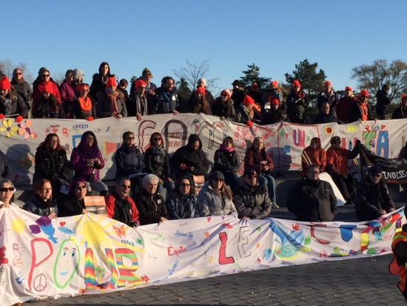

La campagne "Engagez-vous pour le communautaire!" rassemble 4000 organismes communautaires autonomes qui souffrent d’un important sous-financement qui les empêche de réaliser pleinement leur mission. Tout au long de l’année, nous nous sommes mobilisés afin de faire sentir notre présence et notre importance.
Implications de la Mdj au niveau de la TROCL et de la "Campagne Engagez-vous pour le communautaire" :

- La tournée des MRC : 9 mars 2017
- Mobilisation / Marche à Québec : 27 septembre 2017
- AGA de la TROCL le 29 mai 2017
- Participation à la campagne : Je tiens à ma communauté, je soutiens le communautaire!
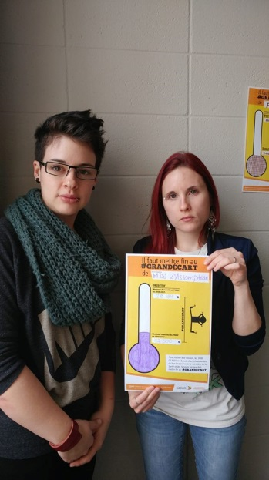
Groupe visé
La Maison des jeunes L’Escapade vise un groupe de jeunes âgés entre 12 et 17 ans de la Ville de L’Assomption et de ses environs. En 2017-2018, 162 adolescents = **** 162 membres !!!! différents ont fréquenté la Maison des jeunes de façon régulière et ce, sur une base volontaire. Ces jeunes ont fait de la Maison des jeunes un lieu d’appartenance significatif. Plus de 1200 autres adolescents ont fait acte de présence, ponctuellement, en participant à une activité spéciale dans laquelle la MDJ s’est impliquée.
La Maison des jeunes étant un milieu de vie, les adolescents qui la fréquentent y vivent en microsociété. L’aspect démocratique de la Maisons des jeunes et la prise en charge du jeune lui-même, permet une toute autre façon de se réaliser et d’apprendre diverses choses. C’est un milieu qui permet de sociabiliser, mais surtout d’apprendre comment interagir avec les autres, comment négocier et comment partager. La Maison des jeunes est un milieu alternatif aux autres ressources du jeune, où son apprentissage se fait en dehors des normes exigées ailleurs.
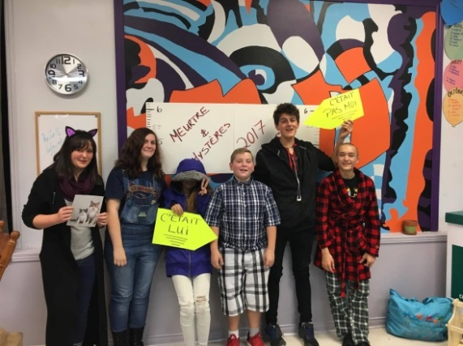
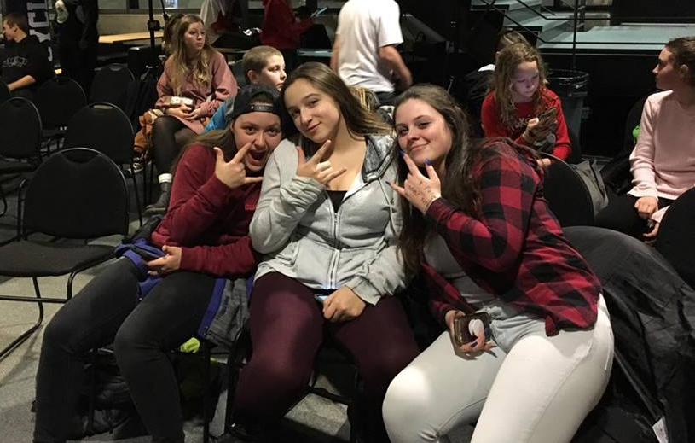
Une Maison des jeunes c’est…
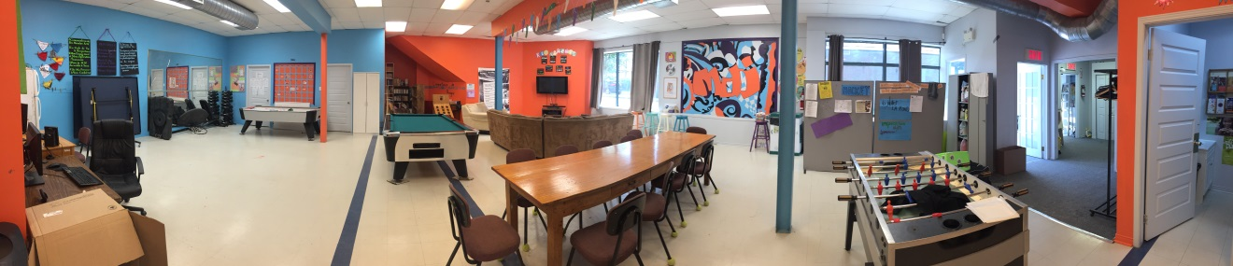
Un milieu de rencontre pour TOUS les ados de 12 à 17 ans.
Un lieu où l’on pratique toutes sorte d’activités (sport, prévention, thématique, autofinancement, art, loisir, etc.).
Un endroit où des adultes significatifs sont là pour aider, accompagner et pour animer des soirées à l’image des jeunes.
Un endroit où l’on encourage le partage d’idées et l’implication dans les décisions.
Une maison où l’on veut faire des jeunes actifs, critiques et responsables.
Un endroit qui favorise des valeurs de RESPECT, JUSTICE ET de TOLÉRANCE.
Un milieu de vie GRATUIT et CONFIDENTIEL.

Voici les 5 sphères d’activités du projet Maison des jeunes :

Citoyens :
-Actifs
- Critiques
- Responsables
Apprentissage à la citoyenneté
Vie démocratique
Éducation à la participation sociale
Concertation et partenariat
Prévention –Promotion
Santé –Bien-être

S

Services psychosociaux

Problématiques vécues par les jeunes
Voici une liste non exhaustive des problématiques rencontrées par les jeunes fréquentant notre organisation.
- Informations déficientes au sujet de la contraception;
- Informations déficientes concernant la consommation d’alcool et de drogues;
- Sexualité à risque : infections transmises sexuellement et par le sang (ITSS), grossesses précoces ou non désirées;
- Interruption volontaire de grossesse;
- Problème scolaire et décrochage;
- Violence (par ou envers les parents, les autres jeunes et conjugales);
- Rejet ou abandon;
- Taxage et/ou intimidation;
- Peine d’amour;
- Angoisse et désespoir face à l’avenir;
- Idées suicidaires et tentatives de suicide;
- Problèmes de santé mentale;
- Pauvreté;
- Accès limité au marché du travail;
- Comportement délinquant;
- Criminalité;
- Consommation de drogues et/ou d’alcool;
- Deuil
- Problème de santé physique
- Cyber intimidation
- Criminalité
- Emploi
- Estime de soi
- Justice, lois

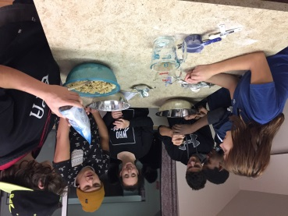
Rapport d’activité

Prévention-Promotion/ Santé et Bien-être

Les activités de sensibilisation et de prévention peuvent être animées et structurées sous forme de discussions spontanées.
Les ateliers structurés ont pour but de sensibiliser et d’informer les jeunes sur différents sujets. Les sujets peuvent être choisis par les jeunes, s’ils ressentent le besoin de parler de quelque chose ou d’avoir plus d’informations sur une thématique en particulier. Ils peuvent aussi être choisis par l’équipe d’intervention qui, après plusieurs observations ou situations vécues, croit qu’une problématique grandit chez les jeunes. Le plus important est que les sujets abordés soient toujours en lien avec les besoins des jeunes fréquentant notre organisme.
Les discussions spontanées sont au cœur de notre mission. C’est dans ces moments-là que notre travail prend tout son sens! Grâce à notre lien de confiance d’adultes significatifs et à notre ressource qui se veut alternative, les jeunes s’ouvrent facilement et nous pouvons, dans ces moments, aller en profondeur dans leur réflexion et questionnement.
Toute la liste des services psychosociaux pourrait se retrouver ici. Mais voici une liste des activités dirigées que nous avons faites cette année!
Atelier santé mentale
Atelier Mira
Atelier image corporelle
Ça passe par tes maux
Atelier de sensibilisation sur l’hygiène
Chef de familles Desjardins (tous les mois)
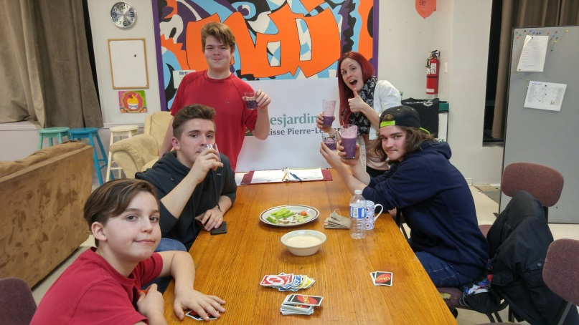

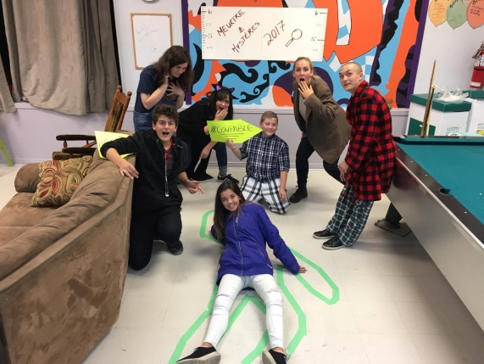
Meurtre et mystère (sensibilisation au risque de la technologie style GPS)
Électeurs en herbe
Film Nerv + discussion¸
Ma voix compte
Explorons
Soirée st-valentin (amoureux vs amour amical)
Soirée jardin (3)
Connaissance de soi et ses limites
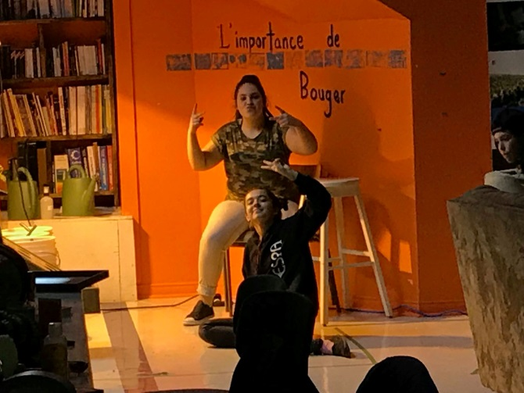

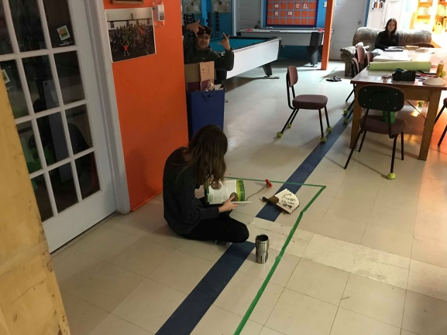

L’aide aux devoirs a aussi été offerte tout au long de l’année, soit de septembre à juin.

Vie démocratique
Comme la démocratie est une valeur très importante pour le projet Maison des jeunes, toutes les activités sont choisies PAR et POUR les jeunes! Ceux-ci sont présents dans toutes les instances! Un comité jeune est en place et 2 d’entre deux sont des membres votants de notre conseil d’administration.
Nous avons tenu un comité de jeunes tout au long de l’année, ce qui signifie 6 rencontres pour l’année, soit de septembre à juin. Le comité, c’est-à-dire 5 jeunes, ont été élus lors d’un vote. 9 jeunes se présentaient pour faire partie du comité.
Voici notre comité jeune 2017-2018 :
Kassandra Verville | 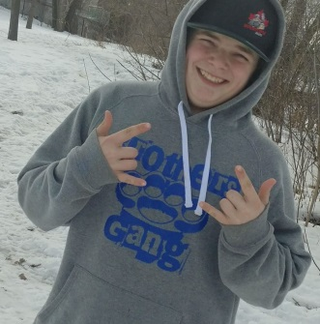 Jacob Dumulong-Alain
Zachary Lachapelle | 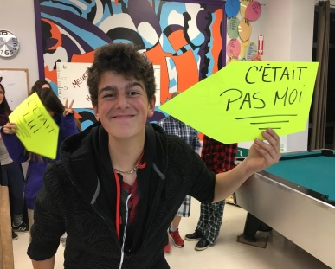 Tommy Vaudry
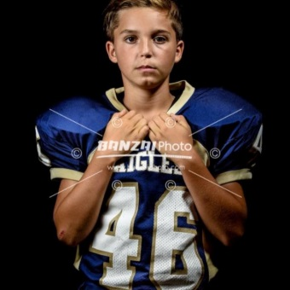 Maxime Michaud

Outre le comité jeunes, voici les activités liées à la vie démocratique que nous avons faites pour 2017-2018 .
Présence de jeunes sur le CA
(Kassandra Verville Marchand qui a participé à toutes les rencontres, Jacob Dumoulong Alain à 2 rencontres et Éloïse Lévesque à une rencontre.)
Électeurs en herbe
Ma voix compte
Rencontre pour le voyage en Gaspésie
AGA et notre traditionnel Gala méritas
Entrevues d’embauche des intervenants
(Où un ou 2 jeunes participent)
Colloque-AGA du Regroupement des Maison des jeunes du Québec
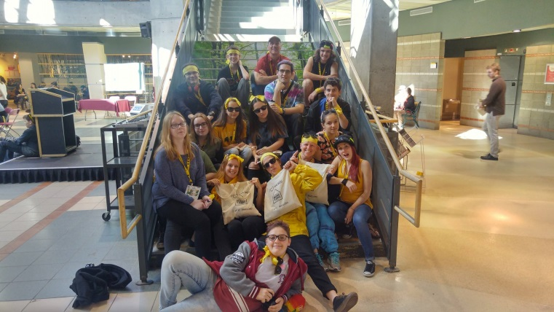

Éducation à la participation citoyenne
Puisque notre mission est de faire en sorte que les adolescents fréquentant notre Maison des jeunes deviennent des citoyens actifs, critiques et responsables, il est important que nous soyons impliqués dans notre communauté. Ainsi, nous faisons de l’apprentissage à la citoyenneté. Des valeurs d’entraide, de respect, d’ouverture et de tolérance sont mises de l’avant. Évidemment, ces activités favorisent aussi le développement de l’estime et de la confiance en soi.
Ces activités sont souvent en concertation avec des partenaires du milieu.
Avec ces activités, nous sensibilisons aussi la population à notre milieu, mais surtout au respect des adolescents. Nous démontrons que les jeunes sont impliqués, motivés et civilisés, ce qui apporte ensuite une meilleure harmonie dans la communauté.
Voici quelques exemples d’implication;
Festival familles-actives
Maison hanté
Guignolée
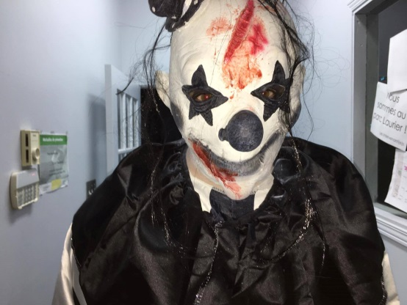
Maquillage d’enfant au Marché de noël
Collecte de sang
Jour de la Terre
Toutes nos activités d’autofinancement
Concertation et Partenariat
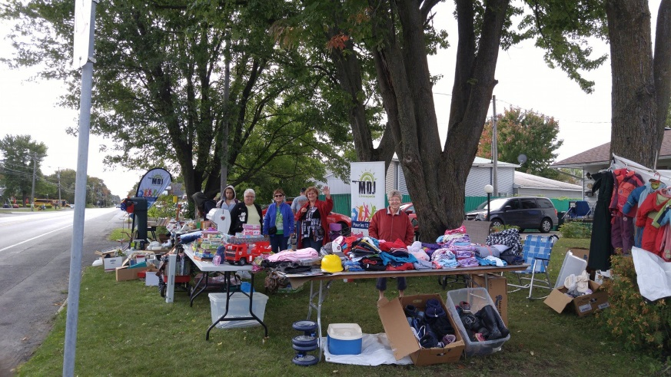
Activité de financement (nettoyage du terrain de golf)
Vente de garage
Vente d’objets lumineux (cowboys fringants)
Vente de Mr.Freeze au tournoi de soccer
Vente de garage
Festival familles-actives
Maison hantée
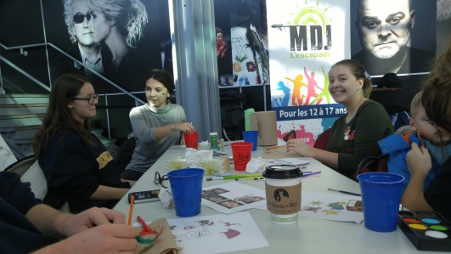
Guignolée
Maquillage d’enfant au Marché de noël
Collecte de sang
Jour de la Terre

En plus des activités avec les jeunes, l’équipe d’intervention est aussi appelée à se rencontrer et à participer à différentes tables de concertation et différents projets.
Depuis plusieurs années, les organismes communautaires se regroupent pour se faire voir et entendre. Par des tables de concertation, des comités ou des journées de mobilisation, les travailleurs et les travailleuses œuvrant auprès de multiples « clientèles » s’unissent pour discuter et penser. En partageant leur expertise, ils permettent l’amélioration de la qualité de vie de la population. Voici les lieux de concertation et d’implication de la Maison des jeunes pour l’année 2017-2018 :

Regroupement des Maisons de jeunes du Québec (RMJQ) :
- Comité régional coordonnateur;
- Comité Grand Rassemblement Régional;
- Dépôt collectif du programme de soutien aux organismes communautaires à l’Agence de la santé et des services sociaux;
- Comité de valorisation;
- AGA- Colloque;
- Participation à la journée Thématique;
- Marainnage d’une nouvelle maison membre;
- Participation et formation au Projet Alter-Ados.

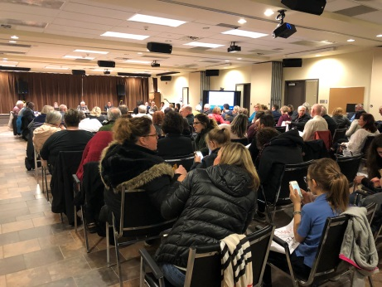
Table régionale des organismes communautaires de Lanaudière (TROCL) :
- Participation aux rencontres du secteur jeunesse;
- Pique-nique;
- Manifestation du 27 septembre à Québec;
- Dépôts collectifs lors d’un CA du CISSSL;
- Assemblée générale annuelle.

Table de concertation jeunesse (TCJ) :
- Participation aux rencontres;
- Implication sur le comité exécutif.

Coopérative jeunesse de services (CJSA) :
- Membre du comité local;
- Parrain financier de la CJSA.

Équijustice :
- Organisme qui voit à la réalisation des mesures extrajudiciaires et des sanctions judiciaires dans le cadre de la Loi sur le système de justice pénale pour les adolescents (L.S.J.P.A.) et du Code de procédure pénale.
- La Maison des jeunes est un organisme d’accueil qui permet aux jeunes d’accomplir sa mesure de réparation à la communauté.

Institutions d’enseignement :
- Offre de stages (et/ou bénévolat) pour les divers cégeps et universités environnants.

Implication Santez-vous en forme :
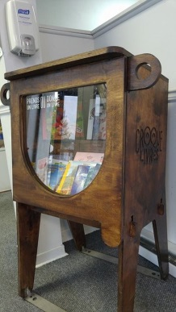
C’est le penchant l’Assomptionniste de Québec en forme. La MDJ faisait partie du comité de programmation, ce qui vise à sélectionner et encadrer des projets dans la MRC. Nous représentions le milieu des MDJs ainsi que le communautaire en général.
- Participation au festival famille-active.
- Membre du comité de programmation.
- Participation aux rencontres et à la planification stratégique.
- Croque-Livres dans nos locaux.

Organisation d’une collecte de sang :
Une fois par année, nous organisons une collecte de sang dans notre communauté.
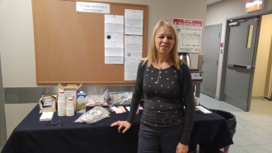
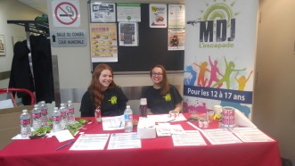
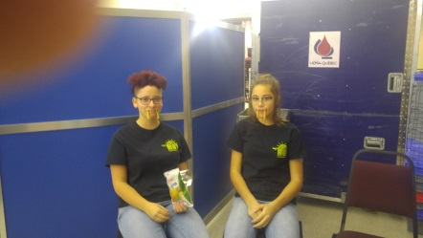
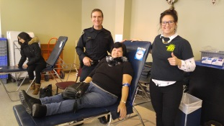

Comité ligue de hockey cosom Lanaudière :
- Membre du comité;
- Organisation des parties;
- Organisation d’un tournoi d’autofinancement;
- Organisation d’une soirée ludique inter-équipe;
- Organisation d’un tournoi de fin d’année pour les jeunes.

Mieux Vivre en Tête :

- Membre du comité;
- Participation active à l’événement;
- Parrain financier du MVT.

Corporation de développement communautaire :

- Réunions régulières des membres;
- Lac-à-l’épaule.

Chambre de commerces de la MRC de L’Assomption :

- Déjeuner-conférence.

Table Délinquance :

- Participation aux rencontres.

Apprentissage à la citoyenneté
Les activités d’apprentissage à la citoyenneté sont partout dans notre quotidien, autant à l’intérieur de notre milieu de vie que lorsque nous sortons de nos murs. C’est comment vivre en société, c’est apprendre le respect de soi et des autres et c’est être civilisé et avoir du savoir-être!
Ces activités peuvent être récréatives, sportives ou artistiques. Elles ont toutes sensiblement les mêmes objectifs. Celles-ci nous permettent aussi de créer ou de consolider notre lien de confiance avec les jeunes et ainsi favoriser le sentiment d’appartenance envers la Maison des jeunes. De plus, ce sont des activités qui ont pour but de leur faire vivre de nouvelles expériences, de nouvelles sensations, de se dépasser ainsi que de réaliser des défis. Nous profitons de ces activités pour augmenter l’estime de soi, la confiance en soi et évidemment favoriser l’apprentissage à la vie en société. Aussi, étant à faible coût, ces activités permettent une meilleure accessibilité aux jeunes et favorise une saine gestion des temps libres.
De plus, certaines activités ont comme but précis de briser l’isolement et de faire passer un bon moment à nos jeunes. Par exemple, lors de la fête de Pâques, ou encore Noël.
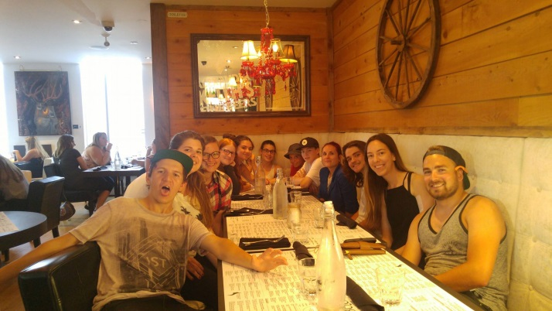
Voici donc, des exemples d’activités qui travaillent cette sphère;
Isaute
Party fin d’école
Glissade d’eau
Souper des méritants
La Ronde
Soirée film
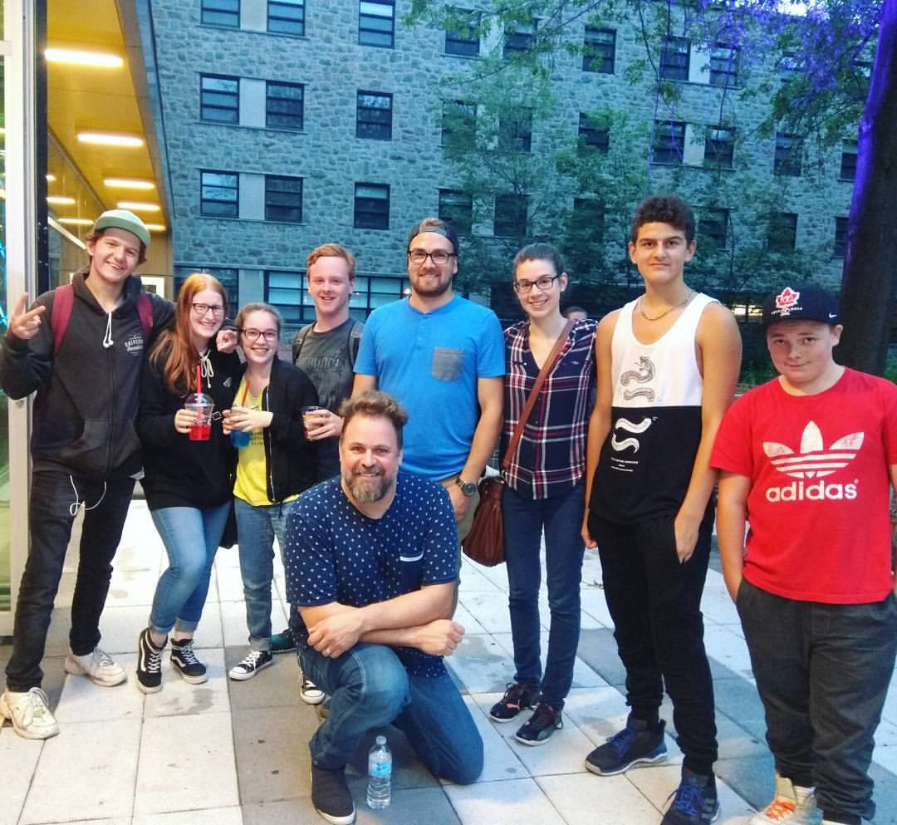
Visite de Safima
Abri nucléaire
Arcade 3000
Spectacle d’humour de Martin Turgeon
Soirée film d’horreur
Party de noël
Journée plein air (hockey)
Soirée membre actifs
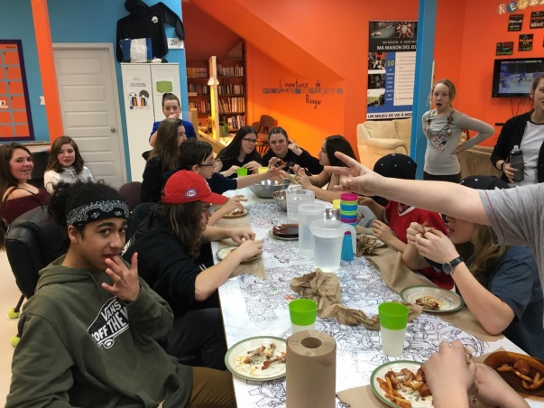
GRR (grand rassemblement régional)
Impro au Cégep
Sortie en ski
Soirée inter-mdj (L’Épiphanie)
Glissade St-Jean de Matha
Party de hockey

Activités Grand Public
Les activités grand public ont pour objectif d’augmenter la visibilité de la Maison des jeunes L’Escapade et ainsi sensibiliser la population au projet Maison des jeunes et aux valeurs qui s’y rattachent! Pour les jeunes, c’est encore une autre façon de travailler les habiletés sociales et de favoriser la participation citoyenne, toujours dans le but d’en faire des citoyens engagés.
Au total, ce sont environ 6000personnes qui ont été rejointes par la Maison des jeunes l’Escapade!

Festival Famille Active Vente de Mr. Freeze Kiosque midi à l’École secondaire
Paul Arseneau
Marché de Noël Vente de Garage
Foire aux organismes au Collège
Mieux Vivre en Tête Maison Hantée L’Assomption

Vente d’objets lumineux Collecte de sang
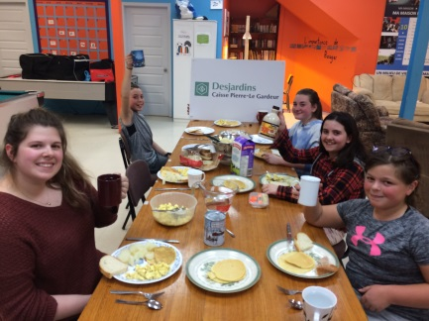
Projets transversaux
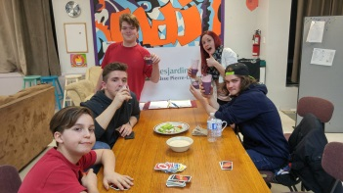
Chef de famille Desjardins

En collaboration avec la Caisse Desjardins Pierre Le Gardeur, ce projet vise à favoriser l’adoption et le maintien d’une saine alimentation. Par la mise en place d’ateliers culinaires mensuels, le projet vise à augmenter l’autonomie des jeunes ainsi que leur estime de soi. De plus, ils développeront des notions d’hygiène et de salubrité. Ils font aussi la découverte de nouveaux aliments et nous les familiarisons avec le concept de l’achat local. Par ce volet, une vingtaine de jeunes ont été touchés à notre organisme. Ceci est bien sûr sans compter les retombées dans leur milieu.

Dîners Causerie
Dans le but de maximiser les possibilités pour les jeunes d’avoir un environnement favorable, nous avons offert 26 dîners à des jeunes ciblés de l’école primaire Marguerite Bourgeois. Ce fût un lieu d’échange sur plusieurs sujets touchant leur réalité. Persévérance scolaire, relations d’amitié et intimidation sont des exemples de thèmes abordés visant à promouvoir de saines habitudes de vie.

Mentors actifs
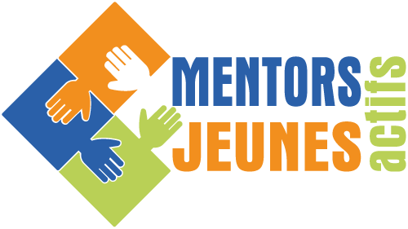
La CAJA et la Maison des jeunes de l’Assomption, en collaboration avec la Mdj de L’Épiphanie, sont heureuses de présenter un programme qui engage les jeunes de niveau secondaire, primaire et leurs familles. Les élèves de l’école secondaire de l’Amitié, ceux de l’école secondaire Paul-Arseneau, inscrits à Mentors actifs/Jeunes actifs, ainsi que des intervenants de la CAJA et de la Mdj l’Assomption et l’Épiphanie, conjuguent leur travail afin de réaliser un projet commun : celui de promouvoir les saines habitudes de vie et la persévérance scolaire en développant des modèles significatifs (Mentors) POUR les jeunes et leurs familles.

Mieux vivre en tête

Le Service de police coordonne ce programme ayant comme thématique la prévention des toxicomanies et la promotion de saines habitudes de vie. Il vise les étudiants de la 1re année du secondaire des trois écoles sur le territoire de L’Assomption, de même que de l’école secondaire de L’Achigan.
Les jeunes de 12 à 14 ans sont constamment confrontés à prendre différentes décisions dans des situations auxquelles ils n’ont jamais fait face. Conjugué avec l’influence des pairs, cela les rend encore plus influençables. Ces choix auront un impact important sur leur santé physique et psychologique. Notre kiosque se nomme : "S’écrire sans se comprendre…" et porte sur la communication via les réseaux sociaux. Tout d’abord, une vidéo humoristique est diffusée, mais témoigne bien de l’incompréhension dans nos discussions sur les médias sociaux. Celle-ci est suivie d’une discussion avec les jeunes. Notre kiosque est apprécié en plus d’avoir un message clair : se parler en face pour mieux se comprendre! Nous favorisons donc le langage direct! Nous en profitons aussi pour porter une attention particulière sur ce qui est mis sur les réseaux sociaux et pour susciter une réflexion et une critique des adolescents de leur propre pratique.

Improvisation
Projet ayant débuté cette année, l’impro permet de développer la créativité tout en amenant les jeunes à s’initier à une nouvelle activité et ainsi découvrir de nouveaux intérêts. L’impro permet aussi à la MDJ d’augmenter son offre d’activités et d’avoir un éventail de jeunes plus grand.
L’objectif est de faire vivre l’expérience impro aux jeunes et de gérer son stress pour parler devant un publique. De plus, l’impro nous permet d’aborder des sujets sous une autre forme.
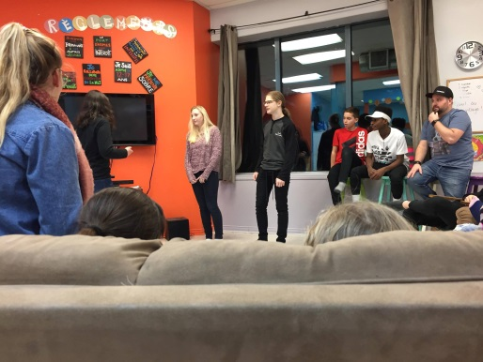

Camp-Fiance
Offrir un lieu à des jeunes de sixième année ayant des difficultés relationnelles leur permettant de faciliter le passage du niveau primaire au niveau secondaire et de développer leurs capacités à entrer en relation avec les autres.
Objectifs :
- Organiser un camp d’une durée de deux jours pour des jeunes ayant des difficultés relationnelles.
- Créer un lien avec le milieu (Maisons des jeunes).
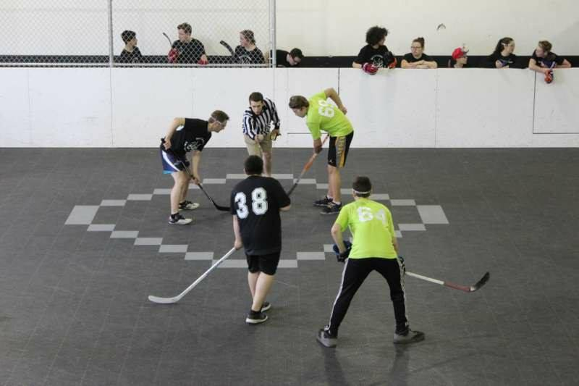
- Développer l’estime et la confiance en soi.

Ligue de Hockey cosom

Projet d’une ligue de hockey cosom gratuite pour les jeunes de la MRC L’Assomption qui s’est développé grandement depuis trois ans. Au départ, trois équipes faisaient partie de la ligue, maintenant ce sont six équipes qui jouent l’une contre l’autre tout au long de l’année, dans toute la région de Lanaudière.
Ce projet développe le travail d’équipe, la tolérance envers les autres, l’estime de soi et l’esprit sportif. Chaque jeune apprend beaucoup sur lui et sur ses interactions avec les autres. Un projet qui est bénéfique pour nos jeunes par l’activité physique et qui renforce le sentiment d’appartenance envers la Maison des jeunes.
Voici la ligue, à la fin de l’année !
Voyage à Toronto devenu en Gaspésie
Ce projet a débuté en février 2017. Des jeunes ont manifesté un intérêt pour partir en voyage. C’est à partir de cet intérêt des jeunes que des rencontres se sont organisées et que ce projet est né.
Plusieurs embûches sont survenues en cours de route. Le financement étant plus difficile qu’ils ne l’auraient cru, les jeunes ont dû changer leur destination. Le voyage, qui devait être à Toronto, sera finalement en Gaspésie. Ils ont aussi retroussé leurs manches et trouvé de nouvelles idées pour des activités d’autofinancement.
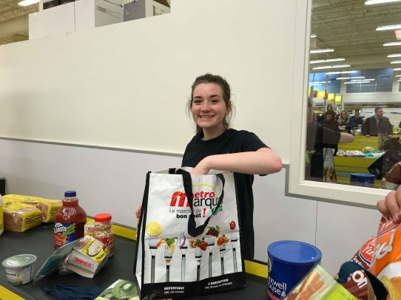
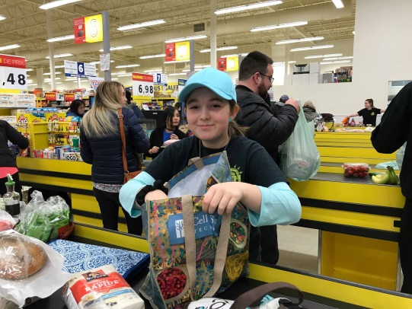

C’est donc à l’été 2018 que huit jeunes partiront vers la Gaspésie, pour une durée de cinq jours. Ce voyage, riche en apprentissage, aidera les jeunes à développer leur autonomie, leur leadership et leurs compétences sociales, pour ne nommer que ceux-là.

Employabilité

Emplois d’été Canada
Embauche de trois intervenantes pour la saison estivale avec l’aide du Centre Service Canada pour le financement de ces trois emplois. Un était pour le projet Ados-Boulot, un pour la vie en Maison des jeunes et l’autre qui a été engagé en tâche partagée; pour la Maison des jeunes et pour le projet de coopérative jeunesse de services .

Ados-Boulot
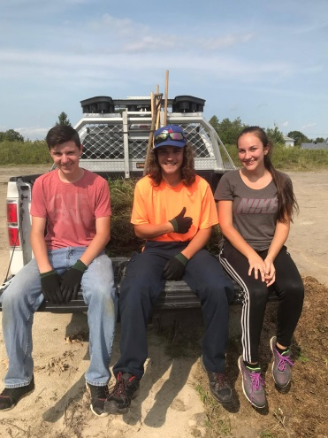
Accompagnement et suivi de 6 adolescents lors d’une première expérience de travail, et ce en collaboration avec le service des Travaux publics de la Ville de L’Assomption.

CJSA
(Coopérative Jeunesse de Services de L’Assomption)

Projet qui est en collaboration avec plusieurs partenaires du milieu. Environ 12 jeunes participent tout au long de l’été à la CJSA. Le but est de faire découvrir aux jeunes ce qu’est une coopérative, de développer leur sens de l’entrepreneuriat ainsi que leur sens des responsabilités. Ainsi, nous les préparons à un éventuel travail.

Structures décisionnelles

Conseil d’administration

En 2017-2018, le conseil d’administration est composé de :
** Inscrire la provenance : municipal, citoyen, etc. ***
ALAIN BENOIT  Président | MÉLISSA DÉSILETS  Vice-présidente
RÉAL SAUVÉ  Trésorier | MATHIEU LAGACÉ  Administrateur
CÉLINE ROBILLARD  Administratrice | MAUDE RICHARD  Administratrice
JEAN-FRANÇOIS DOUCET  Administrateur | KASSANDRA VERVILLE-MARCHAND  Administratrice
JESSIE ARMSTRONG  Coordonnatrice | CAROLANNE ROUSSILLE  Représentante des employés

En plus d’apporter un support constant à l’équipe de travail, le conseil d’administration a tenu 9 rencontres régulières et 2 rencontres extraordinaires. Ils ont notamment traité des campagnes de financement, des projets spéciaux, de l’embauche du personnel, des représentations de la Maison des jeunes, des enjeux jeunesses et de l’achat de matériel. Il s’est aussi réuni pour un souper de Noël.

Équipe de travail
- Jessie Armstrong, coordonnatrice, novembre 2011 à aujourd’hui.
- Maxime Oliver, assistant à la coordination, septembre 2017 à aujourd’hui.
- Katrine Arpin, intervenante jeunesse, temps partiel de janvier 2017 à aujourd’hui.
- Carolanne Roussille, intervenante jeunesse, temps partiel d’avril 2017 à aujourd’hui.
- Amélie Gravel, assistante à la coordination, temps plein depuis octobre 2009 à mai 2017.
- Guillaume Rodier, intervenant jeunesse, temps partiel d’avril 2016 à janvier 2018
- Karine Fontaine, assistante à la coordination, temps plein de juin 2017 à août 2017.
- Mathieu Laplante, intervenant jeunesse, temps partiel, sur appel de janvier 2018 à aujourd’hui.
- Alexandra Massé, intervenante jeunesse, temps partiel, sur appel de janvier 2017 à aujourd’hui. Katrine Arpin
Voici l’équipe en date d’aujourd’hui : Intervenante
Katrine Arpin
Intervenante
Jessie Armstrong
Coordonnatrice
Maxime Olivier
Assistant-coordonateur

Sara Henri Carolanne Roussille Miguel Bellerose
Intervenante Intervenante Intervenant

Stagiaires

Louis-Simon Lapalme, Techniques de travail social, Cegep Régional de Lanaudière à Terrebonne.

Jade Blanchet, Psychoéducation, Université de Montréal.

Bénévoles
Il ne faudrait surtout pas oublier l’implication des bénévoles qui ont apportés leur soutien à la Maison des jeunes pour des projets ou des tâches spécifiques et ce, tout au long de l’année. Merci!
**** Inscrire le nombre de bénévoles!!!************

Activités liées au fonctionnement de l’organisme

Formations

Toujours soucieuse de parfaire ses connaissances et ses compétences, l’équipe de travail de la Maison des jeunes a participé à plusieurs formations et journées de réflexion durant l’année 2017-2018.

- Formation Collecte de fond (CRFL) :
Formation touchant les activités d’autofinancement et les collectes de fond.

- Formation animateur en Mdj :
Technique et concept de base en animation en Maison des jeunes.

- Formation Adulte significatif :
Comment être un adulte significatif en Maison des jeunes

- Formation techniques d’impact (CRFL) :
Formation donnée par Madame Danie Beaulieu sur l’utilisation des techniques d’impact dans nos interventions

- Formation Mon profil d’intervenant (CRFL) :
Deux journées de réflexion sur notre profil d’intervenant (nos forces)

- Formation S.O.S. Personnalités difficiles (CRFL) :
Formation touchant des problématiques en santé mentale

- Formation aspect légaux (CRFL) :
Formation d’une demi-journée sur les aspects légaux liés aux organismes communautaires

- Formation des mentors :
La maison des jeunes s’est impliquée lors de la formation des Mentors actifs

- Entrevue à la TVRM :
Entrevue télévisée visant à promouvoir la Maison des jeunes l’Escapade

- Témoignage :
Témoignage pour Centraide Lanaudière, dans le cadre de la compagne de financement

Financement
Cette année encore, beaucoup d’effort et d’énergie ont été consacrés à la recherche de financement afin de subvenir aux besoins de la Maison des jeunes. Voici nos différents partenaires financiers :
- Gouvernement du Québec, ministère de la Santé et des Services sociaux
- Ville de L’Assomption
- Député de L’Assomption, François Legault
- Député fédérale de la circonscription de Repentigny, Monique Pauzé
- Centraide Lanaudière
- Caisse Desjardins Pierre Le Gardeur
- Centre Service Canada
- Fraternité des policiers de L’Assomption/St-Sulpice
- Chevaliers de Colomb du conseil 3096 de L’Assomption
- Syndicat des Métallos, Local 9421
- ParticipAction
Merci à tous nos partenaires!

Partenaires
Nous tenons aussi à remercier nos partenaires, avec lesquels nous avons travaillé toute l’année pour la réalisation de nos projets. Merci à :

- La CAJA (Coopérative d’Action Jeunesse de L’Assomption)
- Maison des jeunes de L’Épiphanie
- Carrefour jeunesse Emploi de L’Assomption
- Service des loisirs de la Ville de L’Assomption
- Service de Police de L’Assomption
- La Popote du Portage
- Maison de la Famille La Parenthèse
- École primaire l’Institutionnelle du Méandre, édifice Marguerite-Bourgeois
École primaire St-Louis
- École secondaire Paul Arseneau
- École primaire au-Point-du-jour
- Collège de L’Assomption
- École secondaire de L’Amitié
- Regroupement Santé-vous en forme
- Marché de Noël de L’Assomption
- Hema-Québec

